Mô hình Promox-Virtualizor-WHMCS

Bước 1 Cài Promox VE:  
  
Bước 2: Cài Virtualizor cùng trên máy PromoxVE với kernel Promox  
  
*apt update -y*

*apt --fix-broken install*

*apt install unzip -y*

*apt install parted screen net-tools -y*

*screen*

*wget -N http://files.virtualizor.com/install.sh*

*chmod +x install.sh*./install.sh email=hai@haoquangviet.com kernel=proxmox license=[16071-90204-43521-66758-20072](https://www.softaculous.com/clients?ca=virtlicense&lid=199234) (license trial 30 days)  
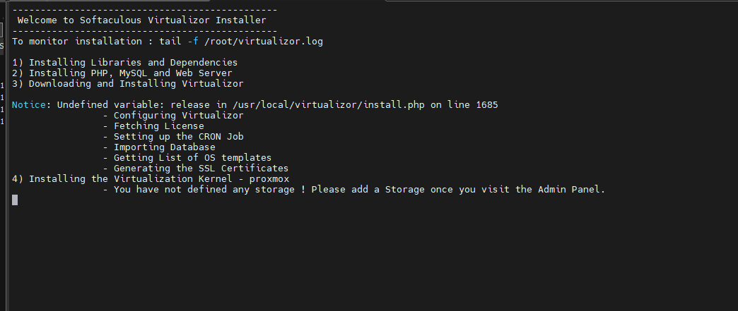

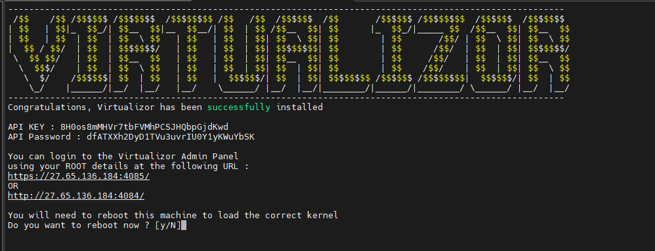

*Đổi lại chuẩn password để có thể log in vào Virtualizor*

*nano /etc/pam.d/common-password*

Edit:

password [success=1 default=ignore] pam_unix.so obscure yescrypt

To:

password [success=1 default=ignore] pam_unix.so obscure sha512

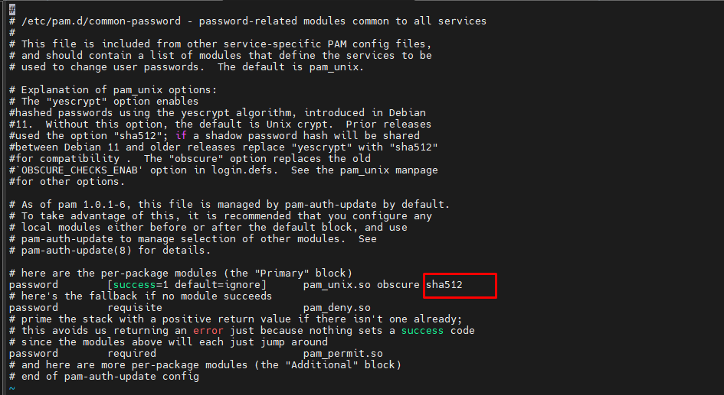

truy cập web control và login bằng user root  
https://10.0.1.64:4085/hoặc IP_public:4085

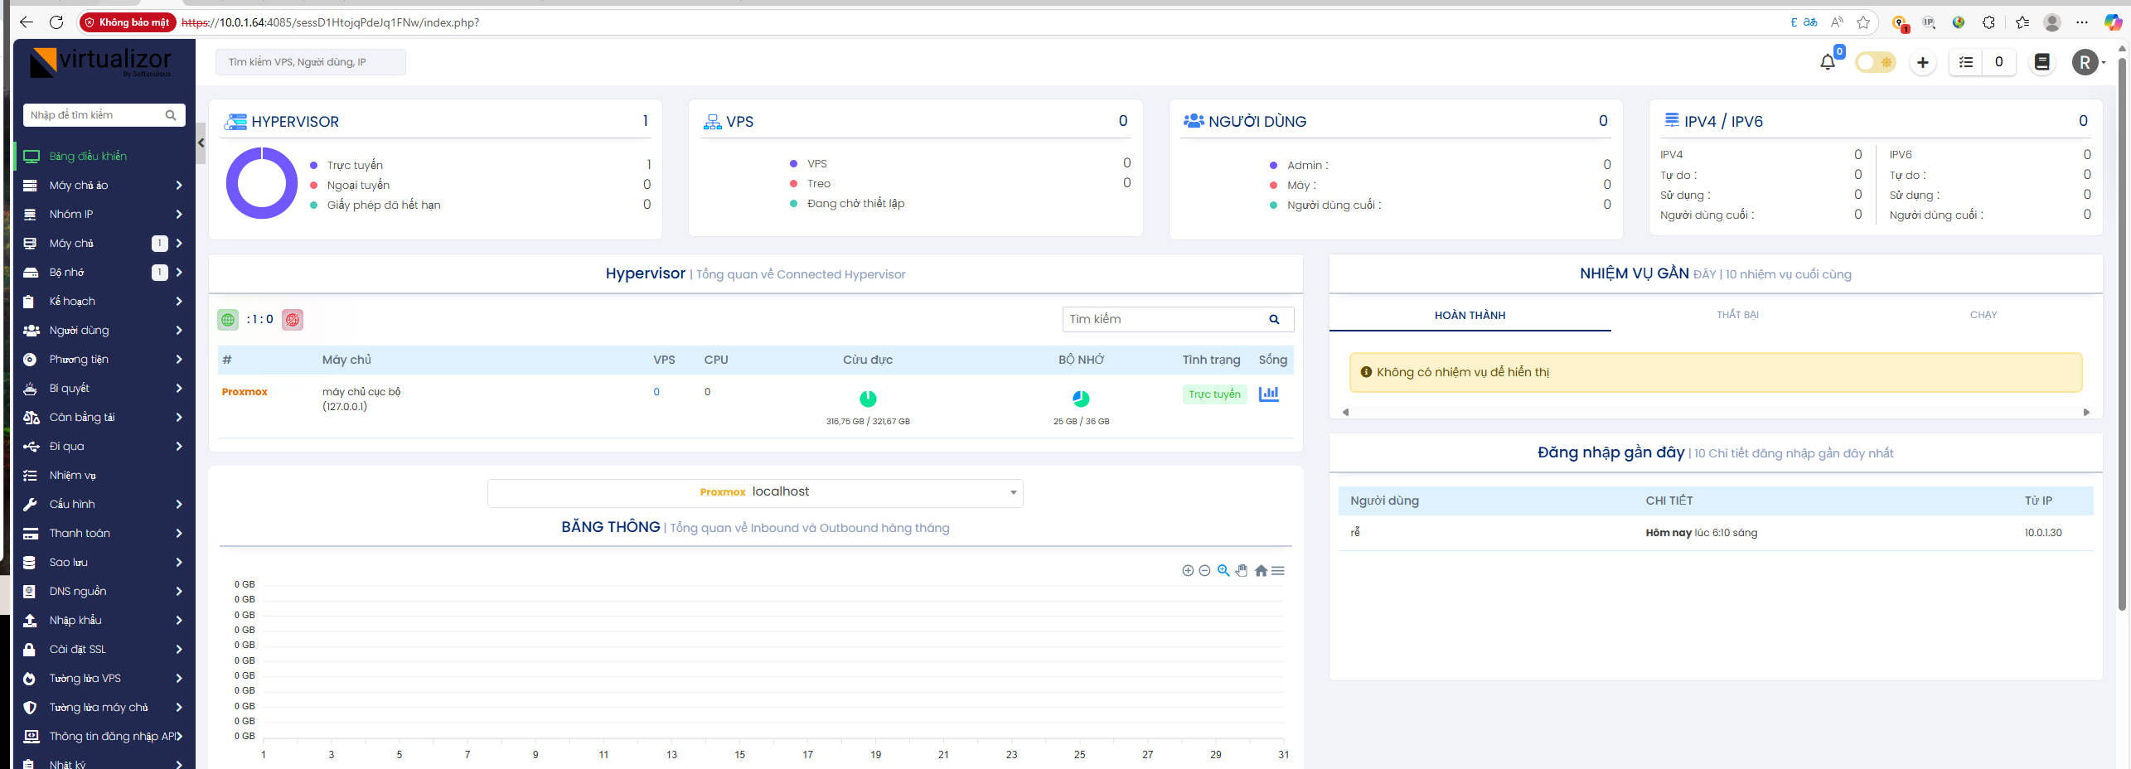

Khai báo hostname password trong slave Setting  
  
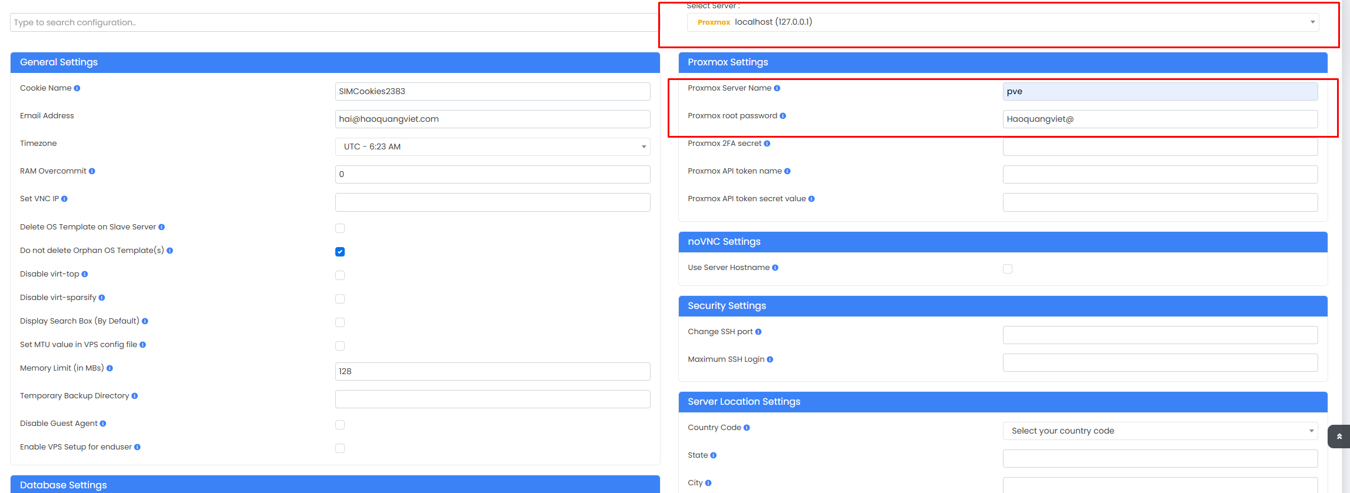

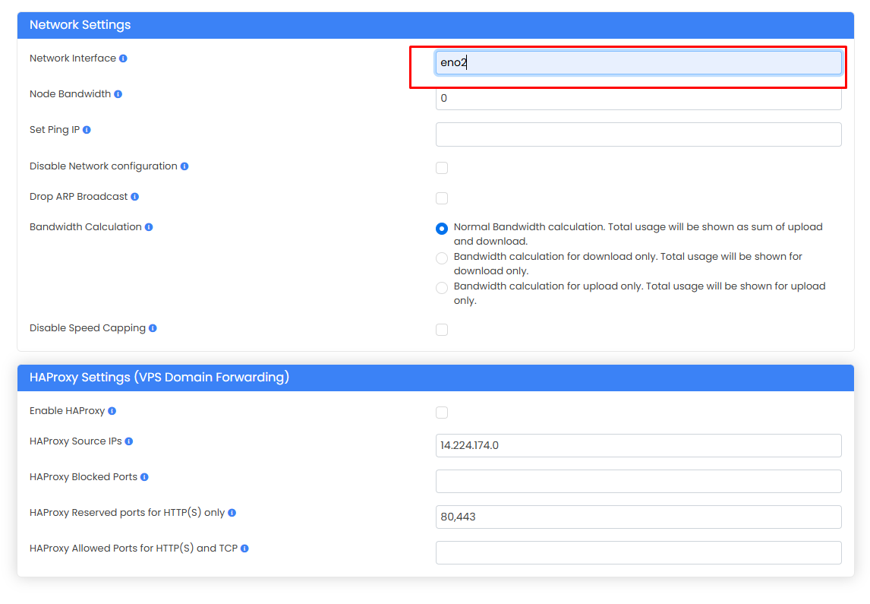

Add storage:

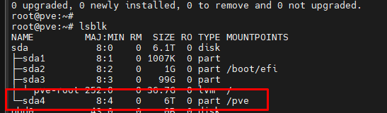  
Name và đường dẫn là thư mục đã tạo và mount trên server

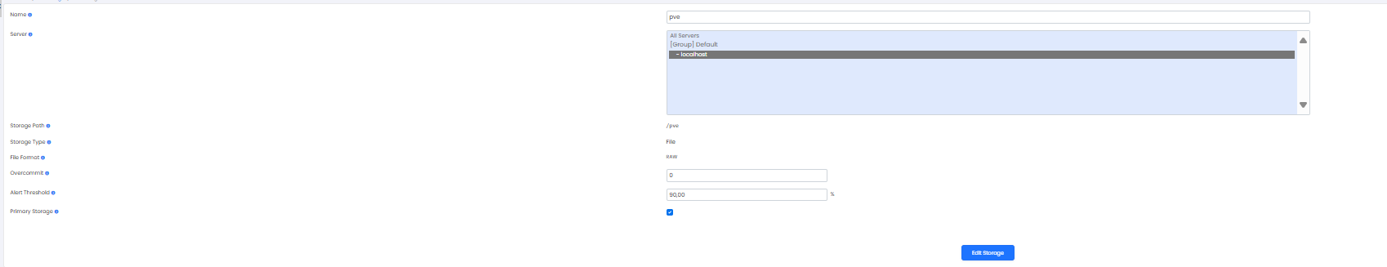



Sau khi add storage chính xong xóa ổ chứa localhost chứa OS promox

Tạo IP pool (cấp IP cho VPS)

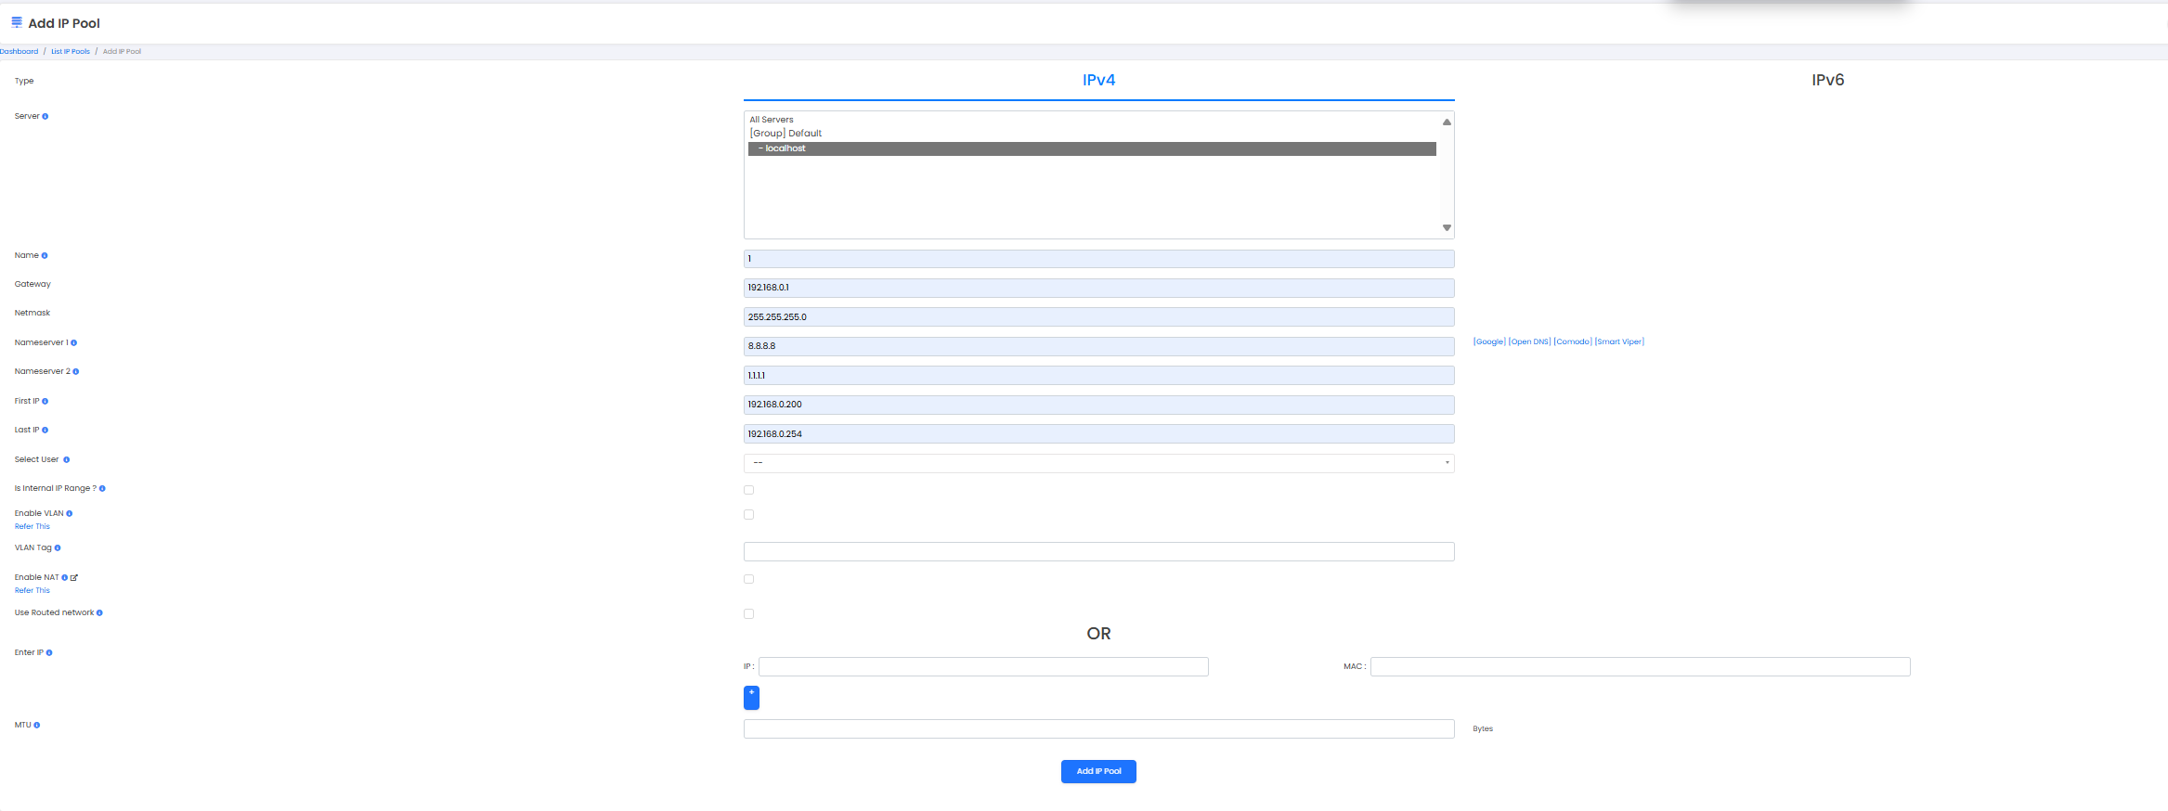



Tạo Group Media   


Tải Template phù hợp (ở đây là Promox KVM)

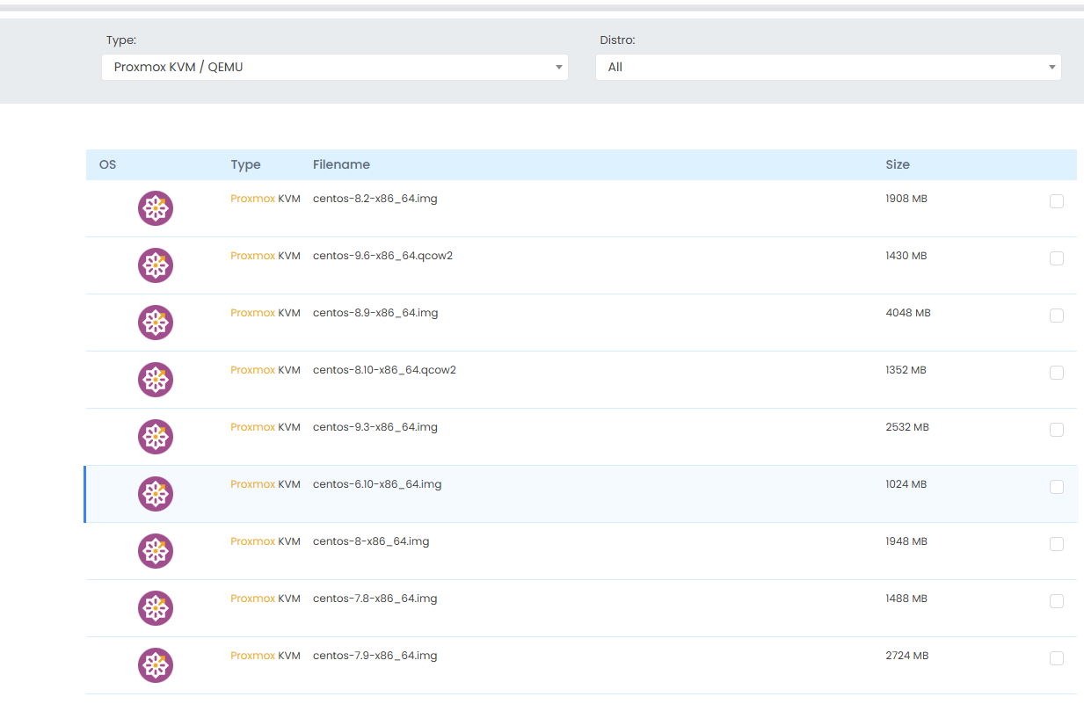



Tạo Plan

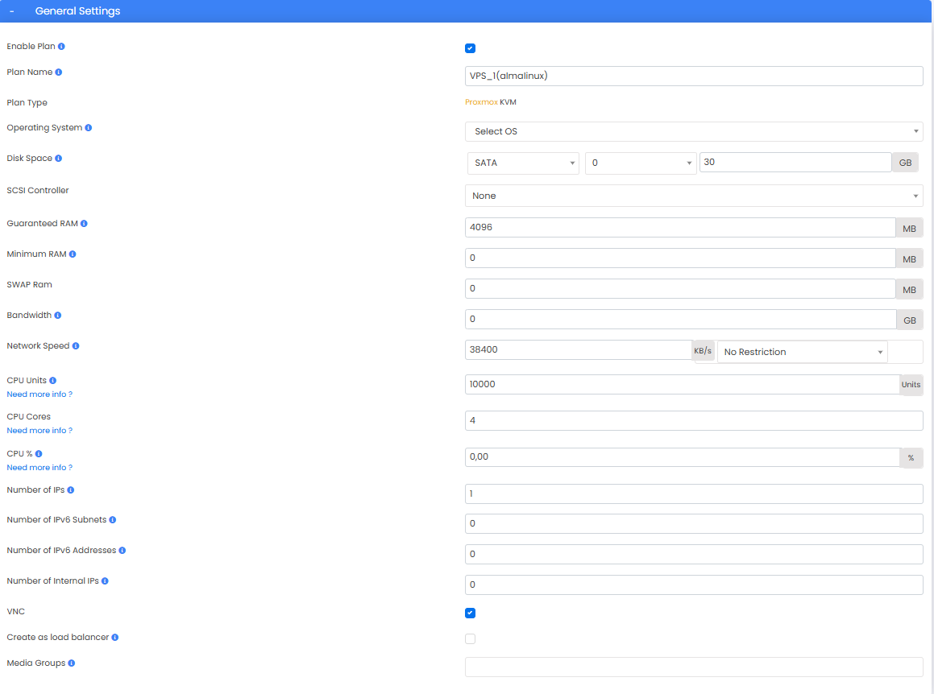

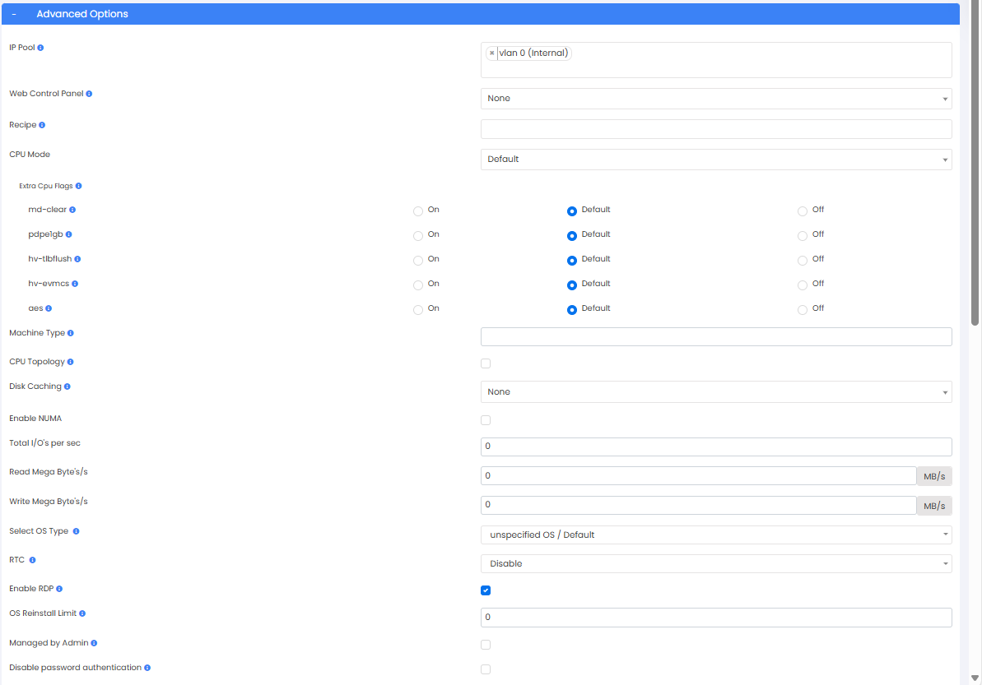

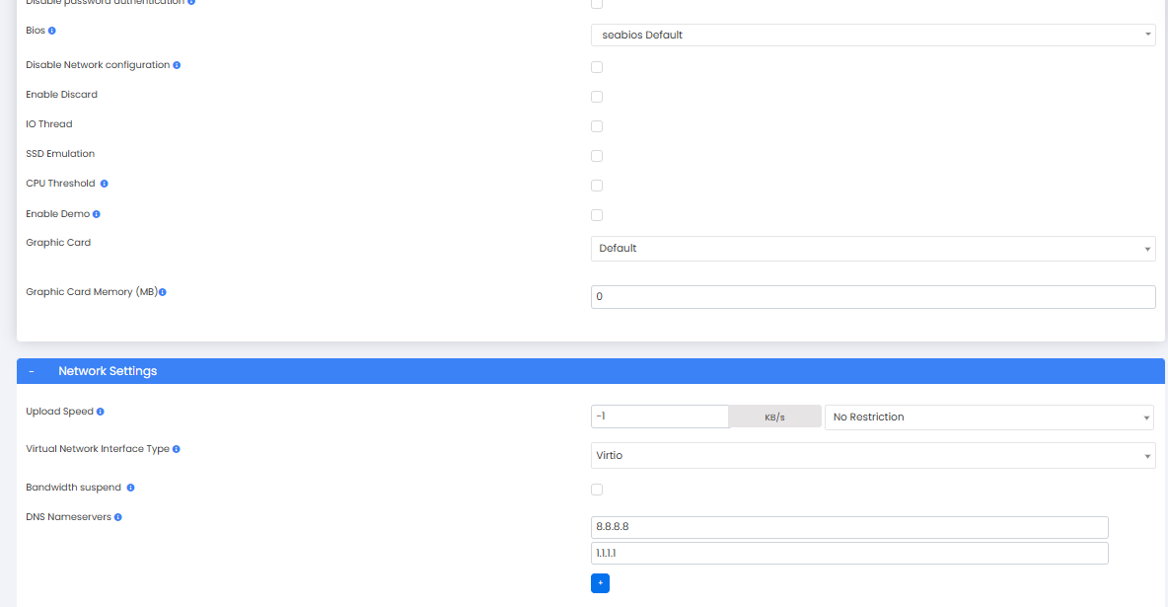

*Tạo VPS*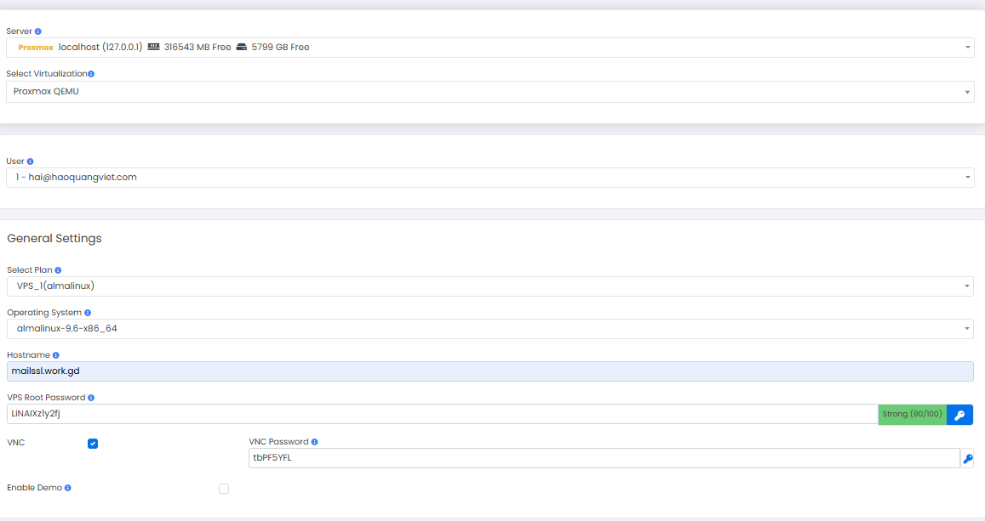

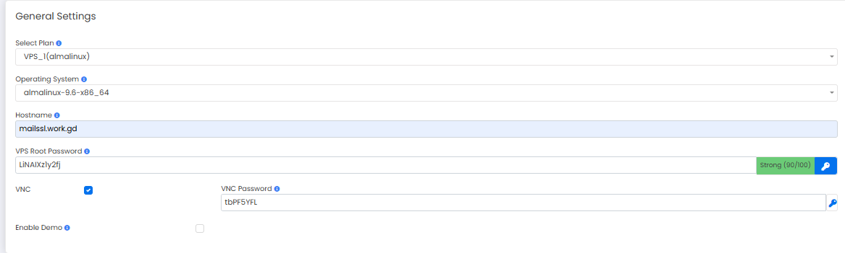

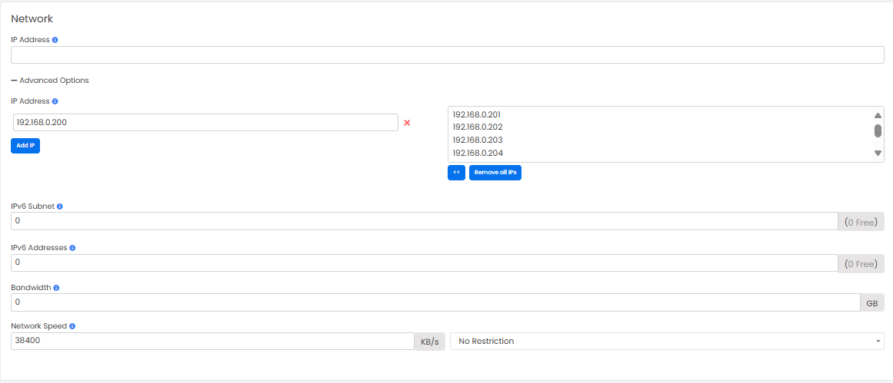

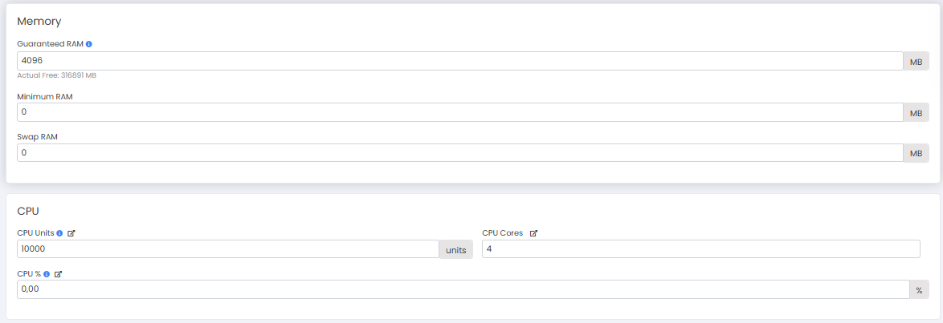

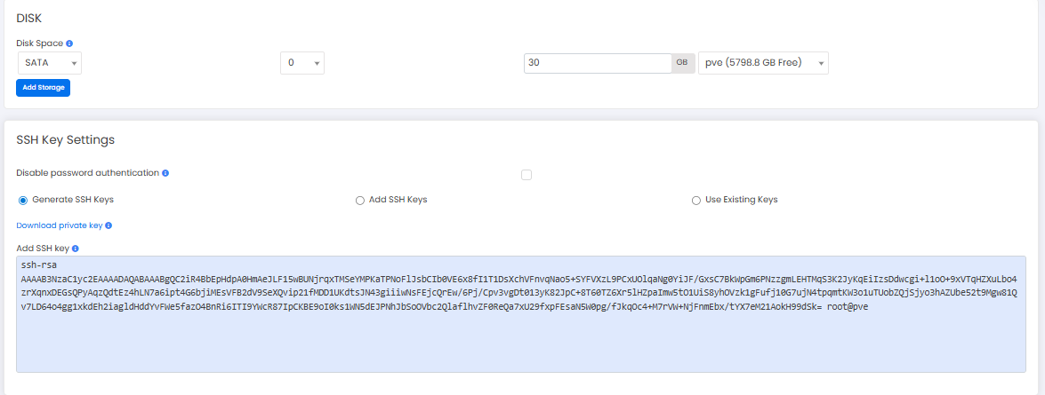

Tạo VPS  
  


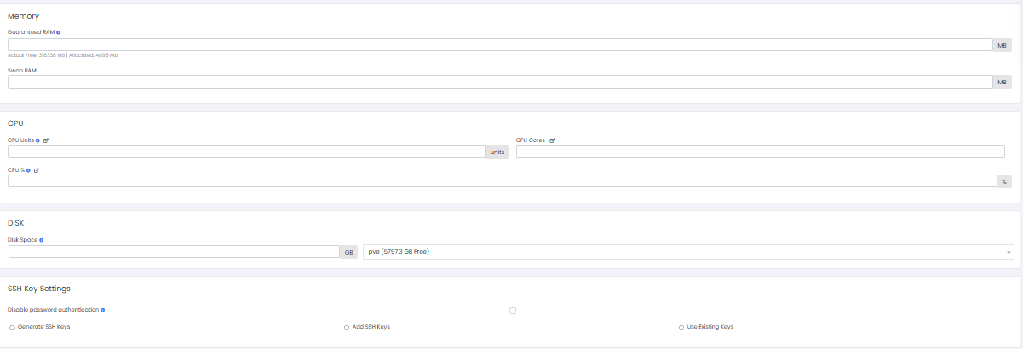

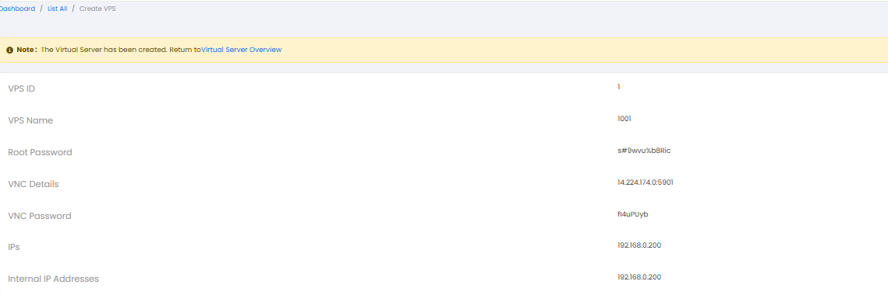

Cài WHMCS  
  
  
  
Thêm Virtualizor vào WHMCS  
  
Tải module Virtualizor cho WHMCS  
  
Upload lên hosting whmcs   
Thường là đường dẫn   
public_html/modules/servers/virtualizor

Lấy key và key pass  
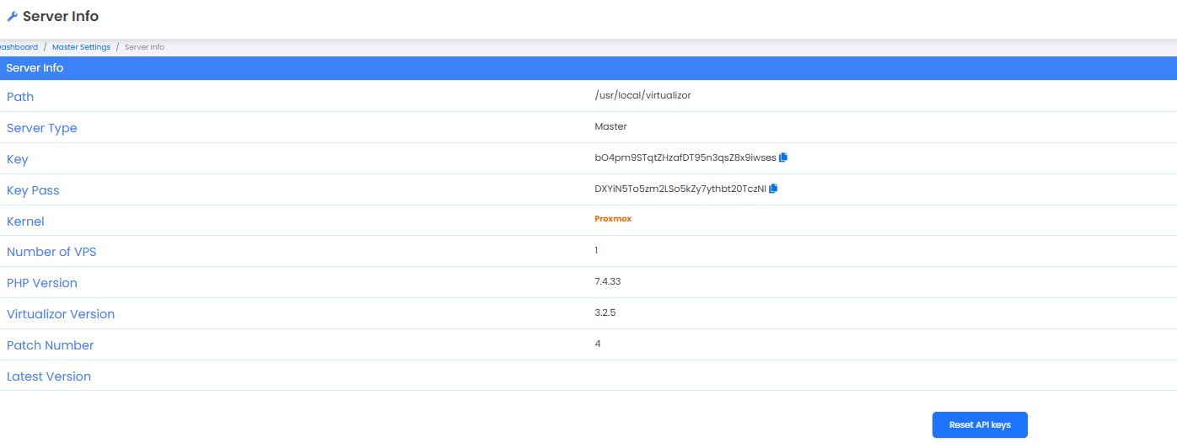

Add Server trên WHMCS  
  
  
  
  
Tạo Group Product  
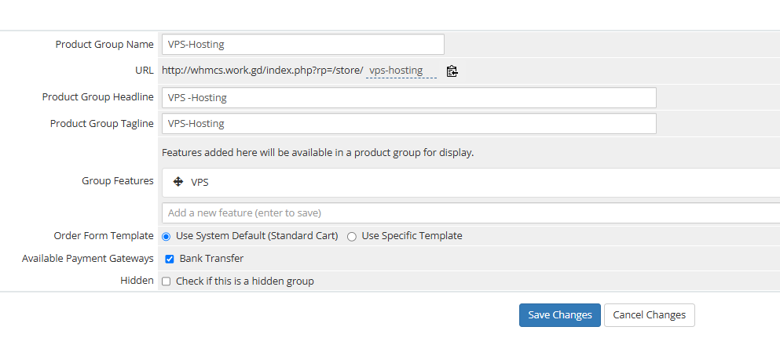  
Tạo Product   
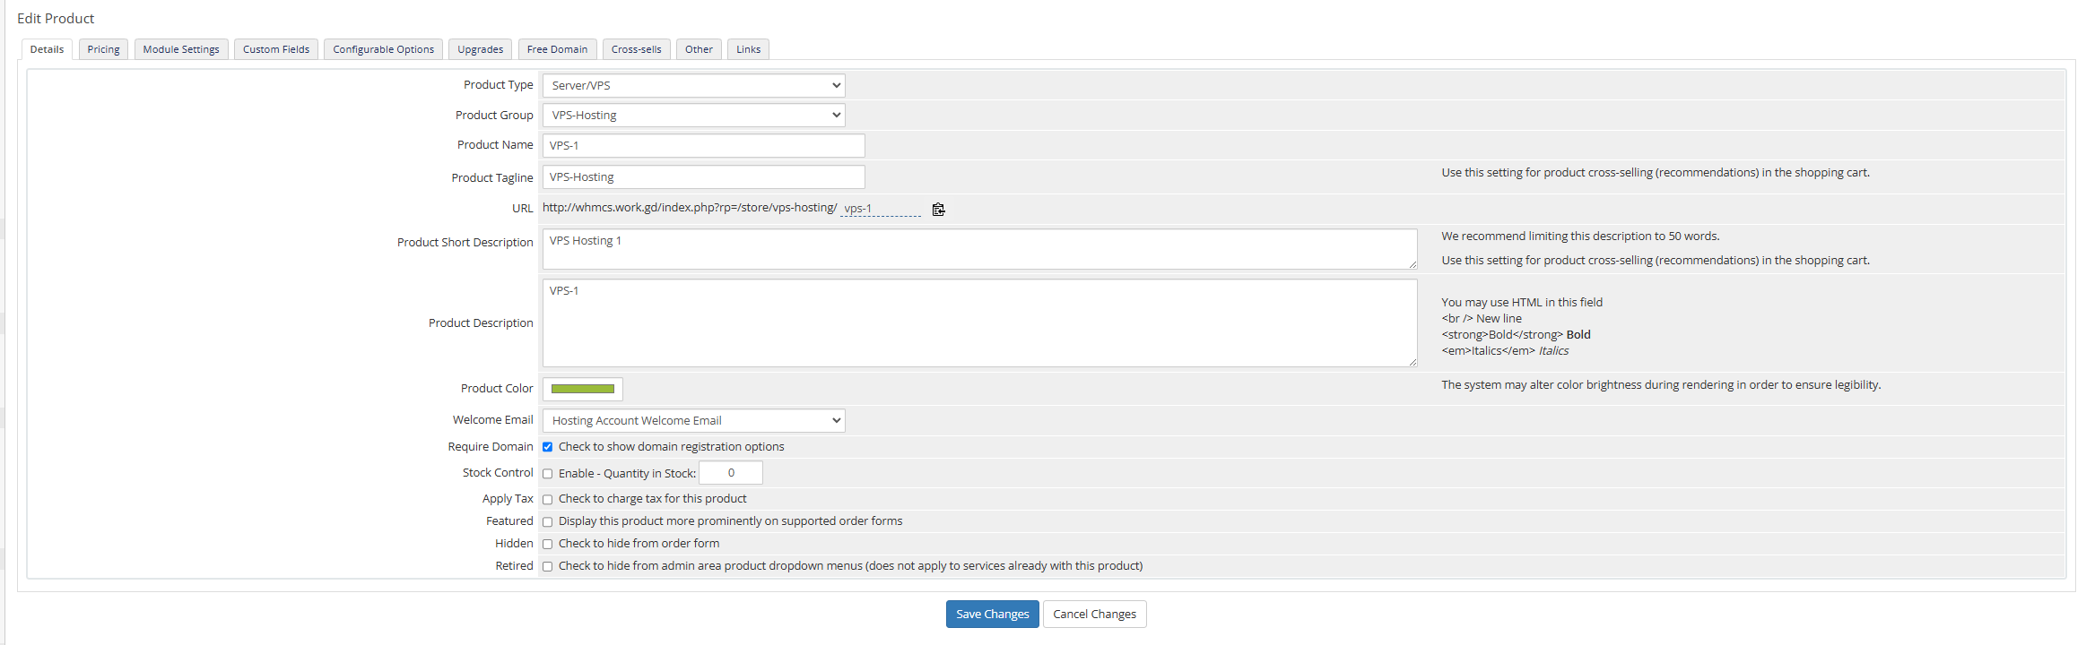  
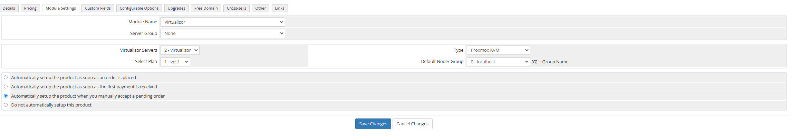

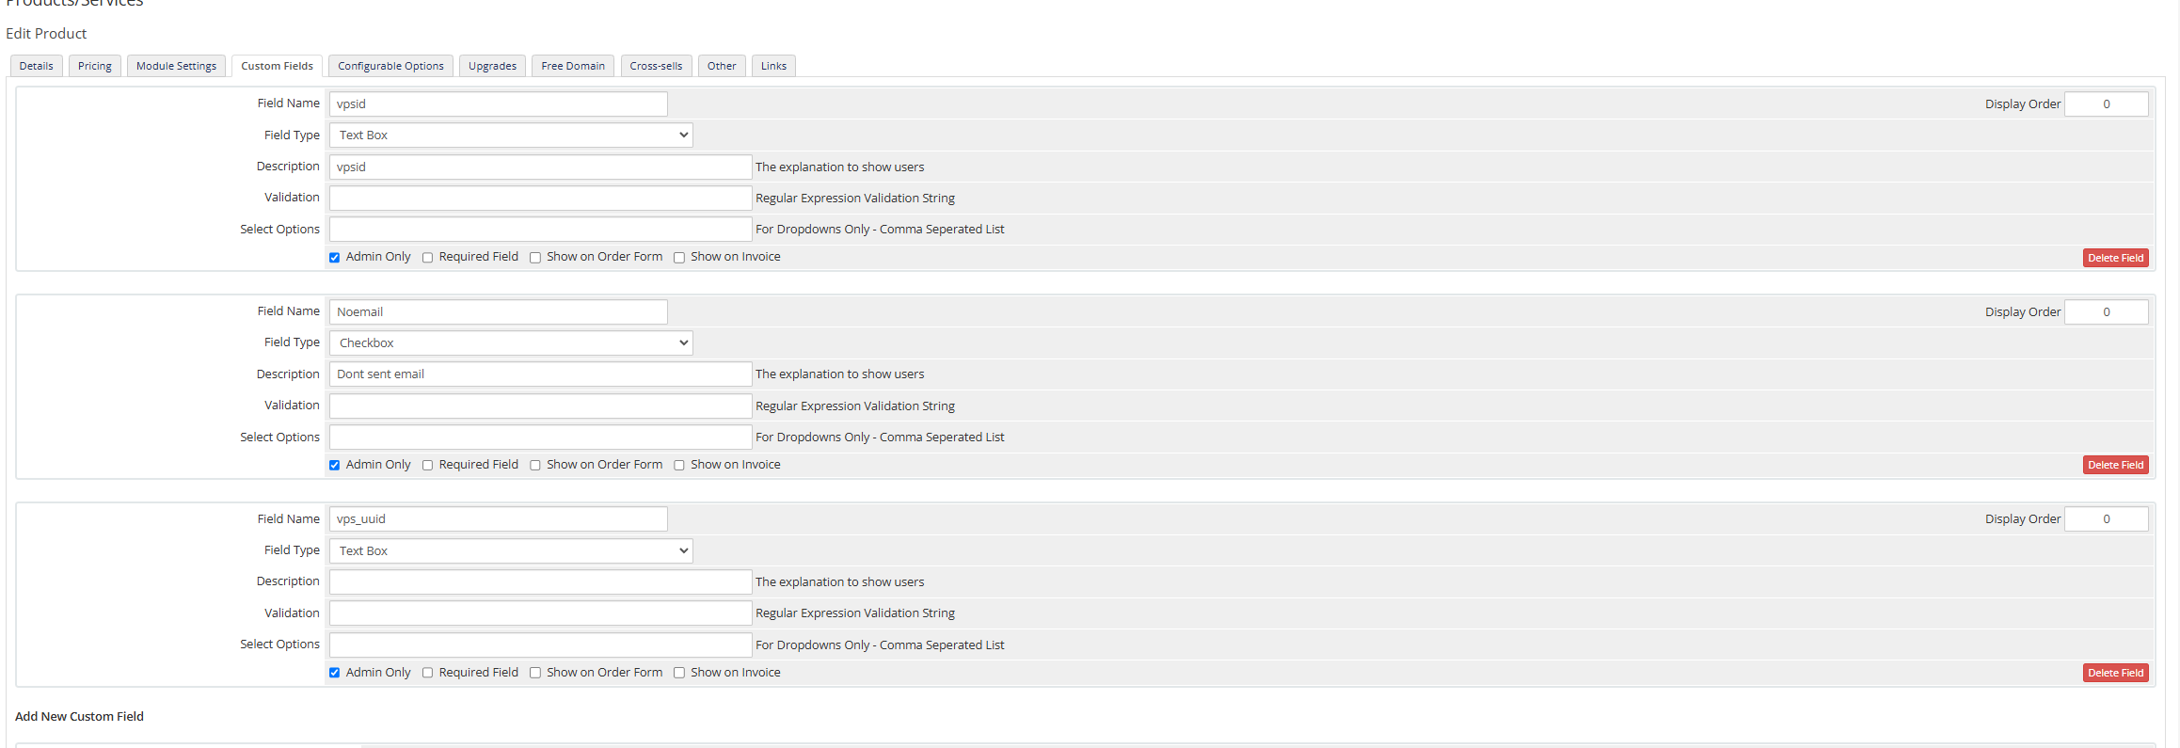

Tạo bổ sung những field này để không lỗi khi acept order  
  
  
Tạo Order  
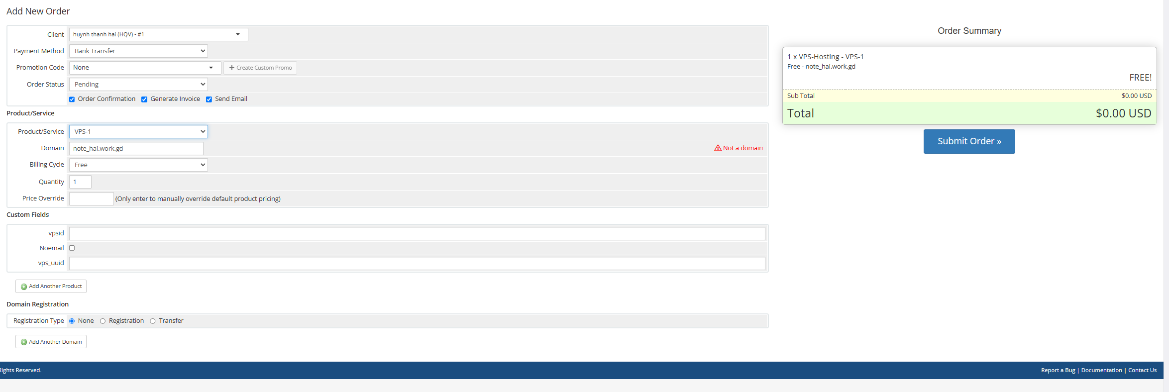  
  
Accept Order  
  
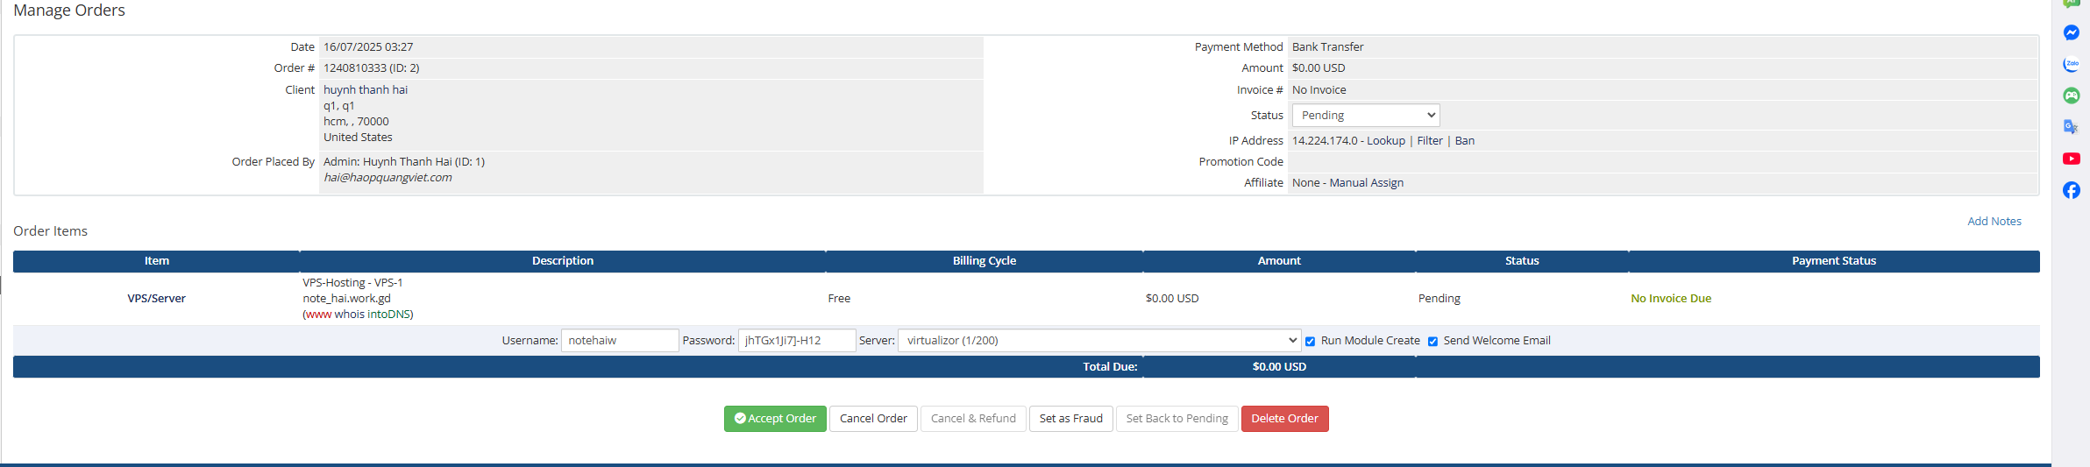

Order thành công

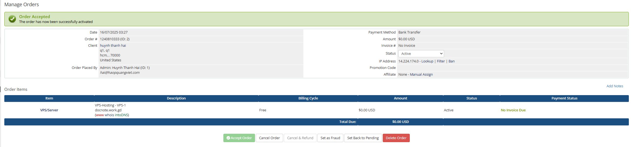

VPS đã được tạo   
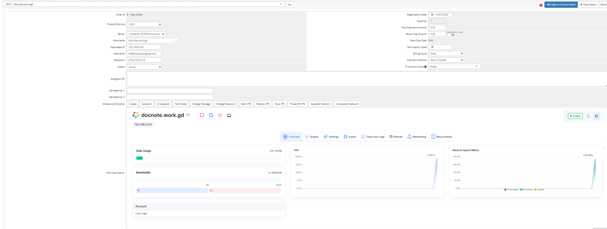

Trên Virtualizor đã được xuất hiện VPS của đơn hàng mới  
  
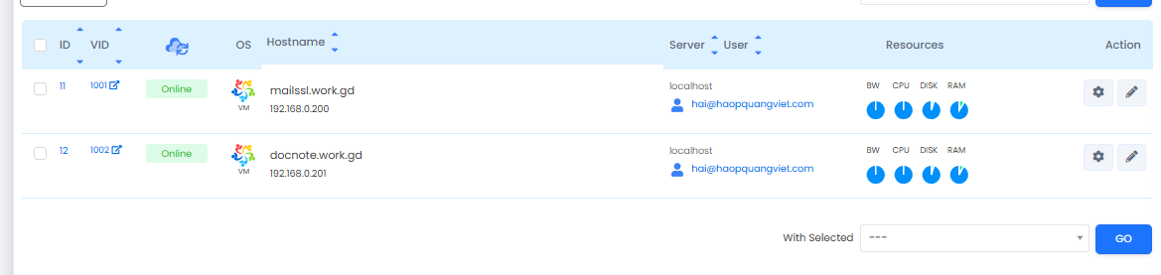  
  
Test VNC local thì nhớ nhập IP Server Promox+Virtualizor  
Còn để trống sẽ VNC theo ip public đang dùng  
